
C/ Fernando Galván, nº 3 CP: 35001
Tfno.: 928 330 904 -Móvil630 806 869
E mail: smmicaelalp@planalfa.es
Web: http://smmicaela-laspalmasgc.es

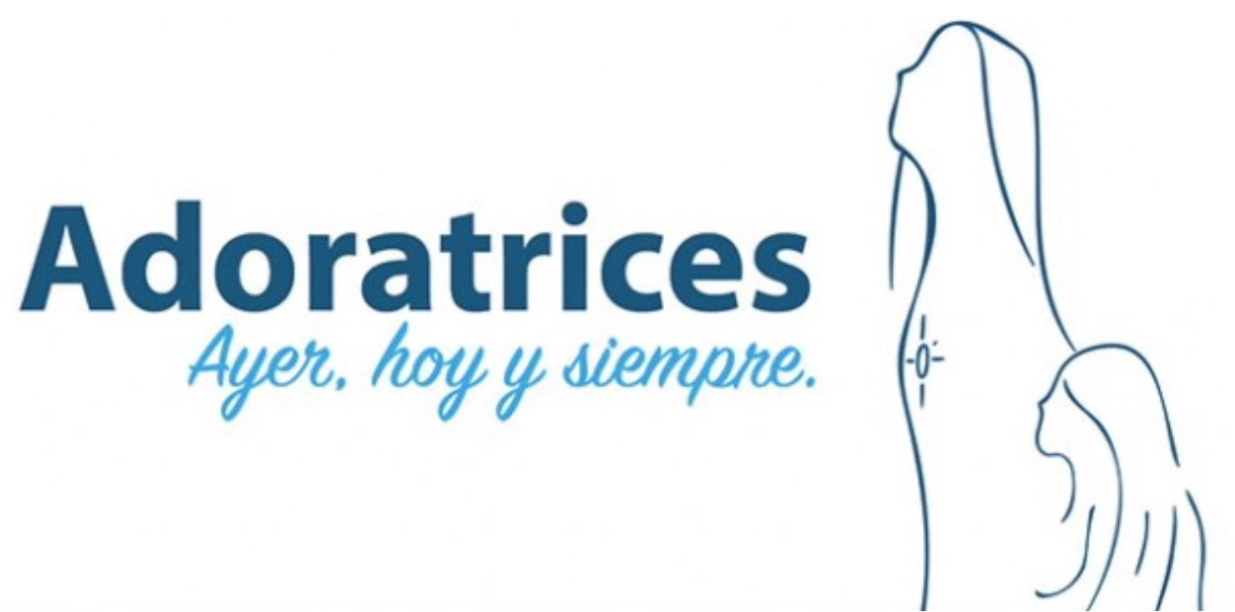
Estimadas familias:
En este nuevo curso que comienza, les enviamos la primera circular de Pastoral con la que queremos seguir profundizando en el carisma adoratriz y ofrecer la formación integral de nuestro alumnado. Seguimos necesitando más que nunca de Santa María Micaela y de la pedagogía del Amor. El crecimiento espiritual del alumnado, desarrollando su potencial humano desde una perspectiva trascendente que lleve al encuentro con Jesús, sigue siendo muy importante y necesario. Les comunicamos la planificación anual del Plan de Pastoral.
Los objetivos para trabajar este curso son:

- Realizar celebraciones en el Ciclo Litúrgico y calendario escolar para crecer en la fe como comunidad educativa.
- Colaborar con la Fundación Amaranta de las RR. Adoratrices, teniendo en cuenta la situación actual y en las medidas de nuestras posibilidades, y otras campañas solidarias de ayuda a nuestro entorno.
- Profundizar en la pedagogía Micaeliana a través del ideario del centro y el lema de este curso:
“EN CAMINO”, que ayude a La Comunidad Educativa a crecer en interioridad.

C A L E N D A R I O D E A C T I V I D A D E S P R O G R A M A D A S
OCTUBRE | Eucaristía inicio de curso de Colegio Católicos 6º de Primaria y 3º ESO (08/10/2024 y 15/10/2024)  Campaña por la Erradicación de la Pobreza (17/10 al 18/11/2024)
NOVIEMBRE | Trabajo-reflexión sobre el lema “En camino” (Nos cuidamos a nosotros) por curso (1er Trimestre)  Ambientación del centro por Adviento.
DICIEMBRE | Buenos días “Adviento”(26/11/24) (03/12/24) (10/12/24) (17/12/24)
DICIEMBRE | Ambientación del centro por Navidad (todo el mes)
DICIEMBRE | Eucaristía Navidad (19/12/24)
ENERO | Desayuno solidario a beneficio de la Fundación Amaranta. (30/01/25)
ENERO | Día escolar de la no violencia y la Paz. (30/01/25)
FEBRERO | Celebración de la “Campaña Solidaria” (Del 17/02 al 17/03/25)
MARZO | Celebración de la canonización de la Santa María Micaela (04/03/24)  Celebración miércoles de Ceniza. (5/03/25)
 | Trabajo-reflexión sobre el lema “En camino” (Cuidado del otro) por curso (2º Trimestre)
ABRIL | Buenos días Pascua. (21/04/25)  Celebración del perdón (3/04/25)  Trabajo-reflexión sobre el lema “En camino” (Cuidamos de la esperanza) por curso (3er Trimestre)
 | Preparación de las Cruces de Mayo (Del 21 al 30/04/25)
MAYO | Ambientación del Centro Mes de María, Rincón de Oración y Meditación (todo el mes)  Exposición de las cruces de Mayo. (03/05/25)  Mercadillo solidario en beneficio de la Fundación Amaranta (del 5 al 9/05/25)
MAYO | Buenos días “María” (Secundaria anima con unos buenos días “María” especiales a las etapas de Infantil y Primaria)
MAYO | Celebración del “Día de la Familia”. (15/05/25)
JUNIO | Eucaristía Primeras Comuniones (13/06/25)
JUNIO | Eucaristía Santa María Micaela (13/06/25)
JUNIO | Eucaristía Orla 4º ESO (Pendiente de fecha)

Nos gustaría contar con su colaboración en las actividades pastorales programadas a lo largo del curso. Les notificamos que el Plan de Pastoral del Centro está a disposición de las familias que deseen consultarlo. Del mismo modo, queremos avisarles de que las fechas y actividades propuestas están sujetas a modificaciones derivadas de la situación sanitaria actual. Reciban un cordial saludo.

El Equipo de Pastoral

“El dejarse llevar sin rumbo por un Dios tan bueno como el mío, es ir muy hallada y segura.”

(Sta. Mª Micaela)

NOTA:Es muy importante devolver el resguardo de esta circular al centro. Muchas gracias por su colaboración.

✂---------------------------------------------------------------------------------------------------------------------------------------------------------------------------------
D/Dª. _____________________________________________________________ padre/madre/tutor/tutora del alumno/a____________________________________________________ de __________ curso de ________________, me doy por informado/a del contenido de la Circular de Pastoral sobre el Plan de Pastoral enviada el_______ de octubre de 2024.

Las Palmas de Gran Canaria a 9 de octubre de 2024
Fdo.:

